**《扫雷项目开发》**

**项目总结报告**

**系 别: 计算机科学与工程学院/软件学院**

**年 级：**  **2024**

**任课老师： 陈宇文**

**组 号: 第一小组**

**成 员： 任峥 吴泉霖 李帅**

目录

1. 需求分析 2

2. 系统概要设计 3

2.1模块功能设计 3

2.2函数设计 3

3. 系统详细实现 3

3.1开发工具 3

3.2模块的实现 4

4. 系统实现效果 7

5. 实训总结 10

6. 成员分工 11

# 1. 需求分析

* 逻辑思维训练：扫雷游戏的核心玩法涉及逻辑推理。玩家需要根据已翻开格子周围的数字来推断其他格子是否有雷，这是一个很好的逻辑思维锻炼过程。开发这个游戏可以帮助大学生更好地理解和应用逻辑推理知识，对他们在学术课程如数学、计算机科学等学科中的学习有辅助作用。例如，计算机专业的学生在学习算法设计和数据结构时，这种逻辑推理能力能够帮助他们更好地分析问题和设计高效的算法。
* 放松心情：在快节奏的大学生活中，学生们需要一些简单、易上手的休闲游戏来打发碎片化时间，如在课间休息、等公交或者在食堂排队的时候。扫雷游戏正好符合这一需求，它不需要复杂的操作和长时间的投入，开发一个具有吸引力的扫雷游戏有可能在校园内或者更广泛的学生群体中获得一定的市场份额。

唤醒旧时情怀：扫雷是一款经典的电脑游戏，很多大学生在小时可能都接触过。开发这个游戏可以唤起大家的怀旧情绪，同时也能让新一代的大学生体验到这款经典游戏的魅力。

# 2.系统概要设计

### 2.1模块功能设计

本程序一共包括六个模块，分别是初始化模块，雷区生成模块，游戏逻辑模块，时间记录模块，声效处理模块，用户界面模块。系统的概要设计如图所示：

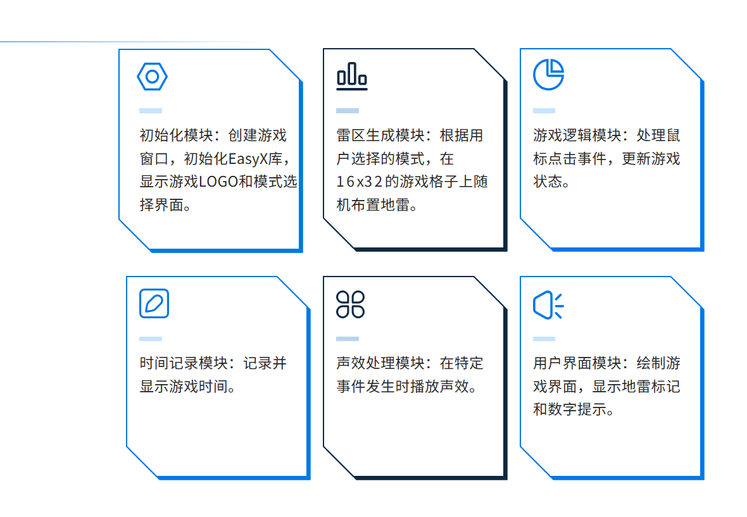

### 2.2函数设计

**读取图片资源函数：该函数用于将用户的系统图片存储至二维数组之中。**

**二维数组打印值函数：该函数用于打印二维数组的值至终端页面，方面项目的开发和维护**

**初始化数据函数：该函数用于将雷区的各数值初始化，为项目奠定基础。**

**绘制（贴图函数）：该函数根据二维数组的值的动态变化来实现贴图，核心逻辑为分支语句。**

**鼠标处理函数：根据用户的鼠标操作，变化二维数组中的值，进而实现与用户的交互。**

**空白格子炸开函数：通过递归逻辑，实现空白格子炸开的连锁反应。**

# 3.系统详细设计

## 3.1开发工具

* 界面设计：利用easyx库里面的函数进行窗口的设置。
* 前端界面：基于EasyX图形库生成的扫雷游戏界面以及用户交互的对话框。
* 后端功能：后端部分呈现一个二位数组，当玩家点击游戏界面的相关区域的时候，系统会触发判定，判定完成后会修改二维数组中的值，进而方便游戏的问题检测和后期游戏的维护。

## 3.2部分代码

int main()

{

//创建窗口

initgraph(1280, 640);

//启动开始音乐

//mciSendString("open ./images[表情]art.mp3 alias bgm", NULL, 0, NULL);

//mciSendString("play bgm", NULL, 0, NULL);

//扫雷地图

int map[ROW][COL] = { 0 };

init(map);

//游戏的主循环

while (true)

{

//处理消息

ExMessage msg;

while (peekmessage(&msg, EX_MOUSE))

{

switch (msg.message)

{

case WM_LBUTTONDOWN://鼠标左键和右键点击

case WM_RBUTTONDOWN:

mouseMsg(&msg, map);//鼠标事件判断函数

int ret = judge(map, msg.y / ImgSize, msg.x / ImgSize);//点击之后完成判断

if (ret == -1)

{

draw(map);

int select = MessageBox(GetHWnd(), "菜就多练!", "Low B!", MB_OKCANCEL);

if (select == IDOK)//再来一把

{

//重新初始化

init(map);

}

else// 退出

{

exit(0);

}

}

else if (ret == 1)

{

}

system("cls");

printf("judege:%d\n", ret);

show(map);

break;

}

}

draw(map);

}

//show(map);

getchar();

return 0;

}

## 3.3项目流程图

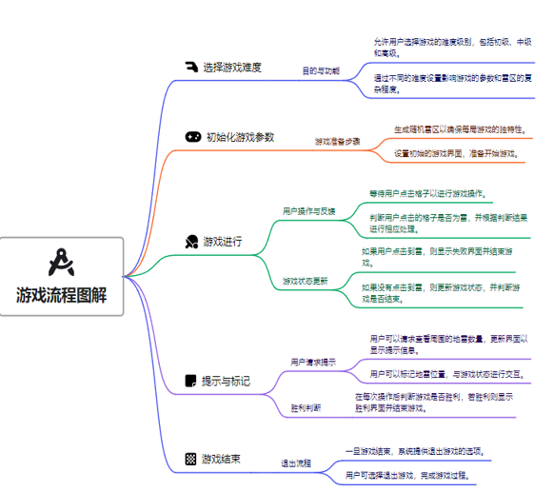

# 4.实现效果

4.1 在文件中打开就可以开启游戏

4.2 出现游戏难易程度选择页面，玩家可以自行选择游戏难度

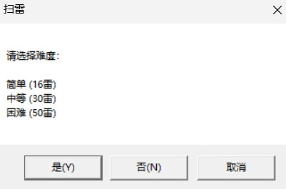

4.3 游戏页面

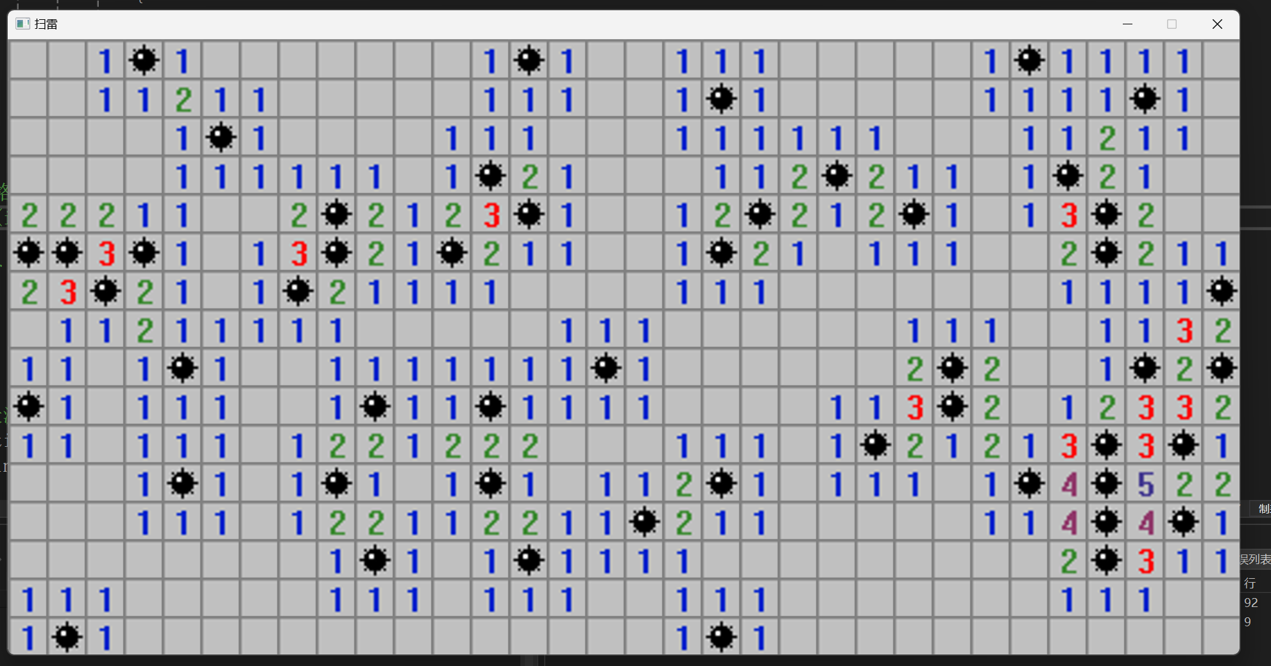

4.4 游戏失败结束画面，玩家可以自行选择继续或退出

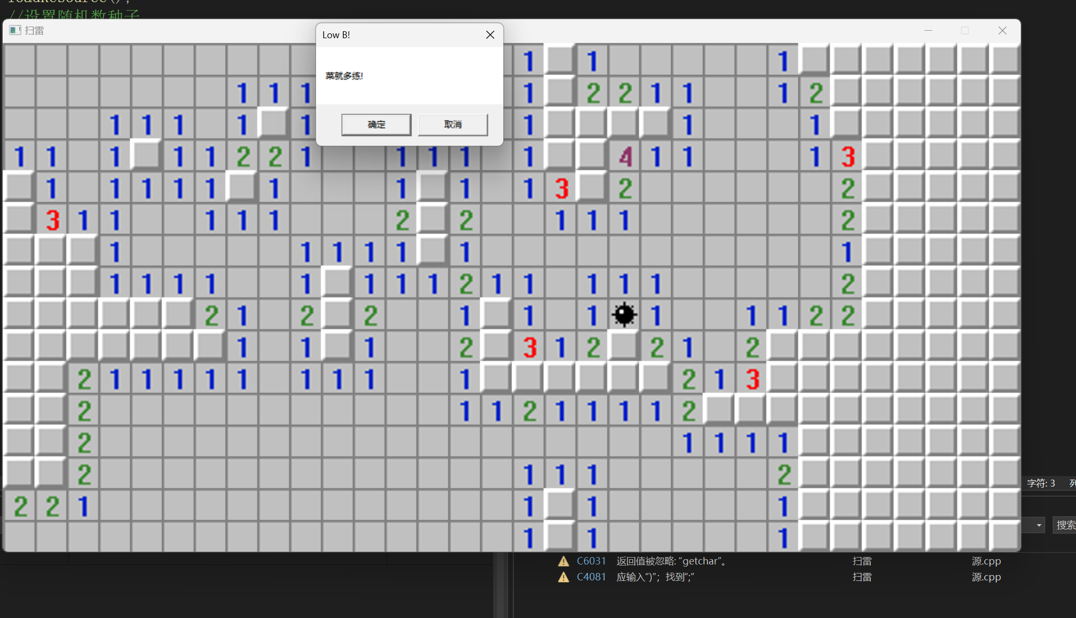

# 

# 5. 实训总结

## 一、专业技能提升

1.编辑能力进阶：过使用 c语言，以及Easyx 图形库构建整个游戏框架，从最基础的雷区数据初始化，到玩家点击交互、地雷判定等功能的实现，我们可以对语言的语法特性、面向对象编程思想有了更深入的理解。例如，在设计雷区类时，合理运用封装将雷区数据、生成算法以及相关操作封装其中，提高代码的模块化与可维护性。

1. 图形界面设计：运用Easyx图形库设置游戏界面，掌握了从窗口布局、组件绘制到事件响应的一系列技术。学会如何设计简洁美观又符合操作习惯的界面，像合理安排方格大小、颜色搭配，使玩家能轻松区分不同状态的方格，提升游戏的视觉吸引力。

## 二、团队协作成长

**1.分工明确，各司其职**：团队成员依据各自专长分为策划、编程、美工等小组。策划人员负责设计游戏规则、难度分级与整体流程；编程人员专注代码实现；美工则精心打造游戏图标、界面背景等视觉元素。这种分工确保项目高效推进，每个人在自己擅长领域发光发热。

**2.沟通协调，攻克难题**：开发过程中难免遇到问题，如不同模块间数据传递出错、界面与逻辑交互异常等。通过定期的团队会议、即时通讯工具交流，大家共同排查问题根源，集思广益寻找解决方案。例如，在解决跨平台兼容性问题时，前端与后端开发人员紧密配合，反复测试调整，最终实现游戏在多操作系统稳定运行。

# 6.成员分工

|  |  |  |  |  |
| --- | --- | --- | --- | --- |
| **学号** | **姓名** | **角色** | **工作内容** | **占全部工作的百分百** |
| 202311203108 | 任峥 | 组长 | 1.项目分工和进度管理；  2.带领我们完成代码的设计  3.参与软件概要设计和软件概要设计说明书的撰写； | 33.3% |
| 202412303036 | 吴泉霖 | 组员 | 1.完成部分代码的学习与编写  2.参与完成项目总结  3.代码的调试运行 | 33.3% |
| 202412303042 | 李帅 | 组员 | 1.完成部分代码的学习与编写  2.代码的调试运行  3.PPT的完成 | 33.3% |